認定マークの使用について

① 認定マークは，次のデザインを拡大又は縮小して使用すること。
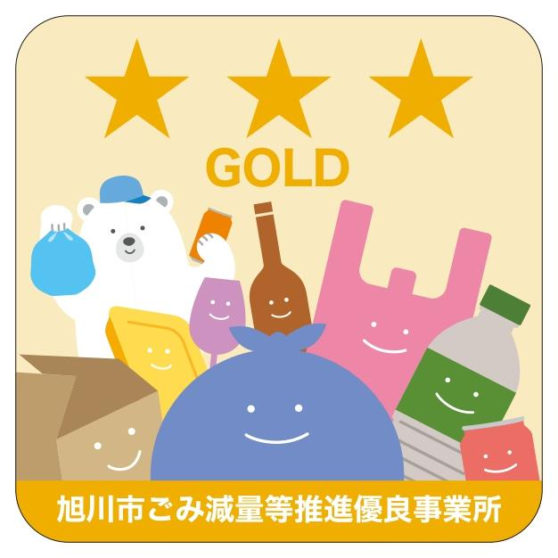
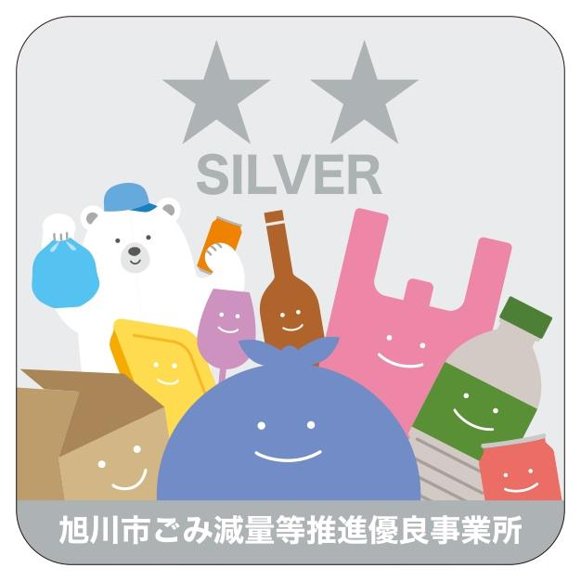
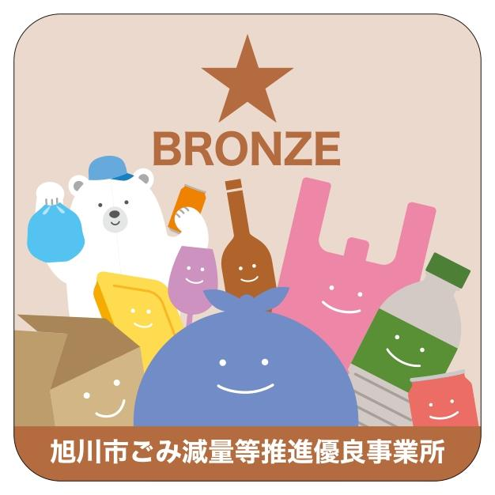

ゴールド シルバー ブロンズ

② 必ず認定を受けたランクの認定マークを使用すること。

③ 認定マークは，貸与した画像データ（JPEG，PNG，PDF）を使用することとし，認定ステッカーを基本とした色を使用し，マークの回転，変形（反転・縦横比の変更），加工（配色の変更・切り抜き・文字やロゴ等の重ねや透過）等の変更は行わないこと。

④ 認定マークを使用できる期間は旭川市ごみ減量等推進優良事業所認定期間終了日までとする。ただし，認定の更新が完了した際は引き続き認定マークを使用できる。

⑤ 認定が取り消されたときは，ただちに認定マークの使用を中止すること。

⑥ 認定マークの著作権は旭川市に帰属する。

⑦ 認定マークを封筒，レターヘッド，名刺，名札等に使用できるのは，認定を受けた事業所及び当該事業所の従業員のみとする。商品やサービスそのものの品質を旭川市が認定・保証すると受け取られるような使用はできない。また，認定マーク及び使用権利を第三者に譲渡，又は転貸することはできない。

⑧ 旭川市や優良事業所認定制度のイメージダウンにつながるおそれのあるもの，特定の政治，思想，宗教，又は個人を支援していると受け取られるおそれがあるもの，法令及び公序良俗に反するものには使用できない。

⑨ 旭川市が認定マークの不適正な使用を確認した場合，使用者に必要な改善を求める。

問合せ先
旭川市７条通９丁目総合庁舎５階
旭川市環境部廃棄物政策課ごみ減量係
電話：２５－６３２４
メールアドレス：haikibutsuseisaku@city.asahikawa.lg.jp

